Conversations de base

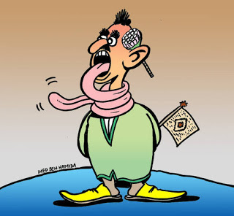

Voici quelques conversations de base pour commencer à vous familiariser avec la langue, la structure des phrases est clairement différente du français mais en s’y habituant, ce n’est pas si compliqué que ça ! On vous expliquera petit à petit les structures, la conjugaison et la grammaire, cet article est juste un avant gout =)
Remarque: Pour la prononciation ou les chiffres (3, 7, 9… cf Alphabet et prononciation)

Mar7bé bik / bikom = Sois/Soyez le/s bienvenue/s.
Chnowa ismek? = Comment tu t'appelles?
Ismi Lucie = Je m'appelle Lucie.
Mnine inti ? = D'où es-tu?
Ena men fransa = Je viens de France.
Bech teb9a barcha fi tounes? = Tu restes longtemps en Tunisie?
Fine toskon? = Où habites-tu?
Noskon fi west el bled = J'habite au centre ville.
9addech 3omrek? = Quel age as-tu?
3omri thlethin 3am = J'ai trente ans.
Sama7ni 9addech il wa9t? = Quelle heure est-il, s'il vous plaît?
Ena tbib = Je suis médecin
N7eb nemchi lil b7ar = Je veux aller à la plage
B9addech ? = Combien ça coute ?
Mnine? = Par où ?
Nlawwej 3ala taxi = Je cherche un taxi
Nlawwej 3ala 9ahwa ta7founa = Je cherche un café sympa
Fama 3attar 9rib? = Il y a un épicier dans le coin ?
Man7ebbech = Je ne veux pas
T3ebt = Je suis fatiguée
N7eb nrawwa7 = Je veux rentrer
N7eb nékil = Je veux manger
N7eb nochrob = Je veux boire
Ma3andiche = Je n’ai pas
Mana3riche = Je ne sais pas
Hayya nemchiw ! = Allez, on y va !

